Guía de Laboratorio

Las siguientes consultas utilizan el esquema de ejemplo HR de la pdb XEPDB1.

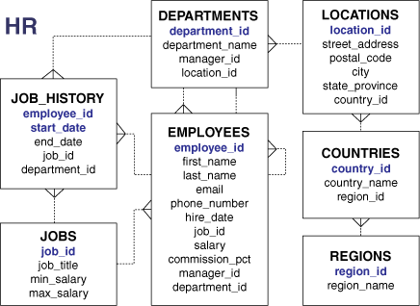

Abrir una ventana de comandos de DOS y ejecutar el SQLPLUS conectándose a la pds XEPDB1 con el usuario SYS usando el comando ALTER SESSION (puede ejecutar SHOW PDBS para listas las pdbs creadas)

C:\Users\Administrator>sqlplus / as sysdba

SQL> alter session set container=xepdb1;

Session altered.

1. Seleccionando Columnas
2. El departamento de HR necesita una consulta que muestre el apellido, job ID, fecha de contratación y ID de empleado. El ID de empleado debe aparecer primero. Coloque un alias STARTDATE para la columna HIRE_DATE.

SELECT e.last_name, j.job_id, e.hire_date as STARTDATE , e.employee_id

FROM employees e INNER JOIN job_history j

ON e.job_id=j.job_id

1. El departamento de HR requiere columnas más descriptivas en su reporte. Nombre las columnas Emp #, Employee, Job, y Hire Date, respectivamente. Ejecute la consulta nuevamente.

SELECT e.employee_id as "Emp #", e.last_name as Employee, j.job_id as Job, e.hire_date as "Hire Date"

FROM employees e INNER JOIN job_history j

ON e.job_id=j.job_id;

1. El departamento de HR requiere un reporte de todos los empleados y su Job ID. Muestre el last name concatenado con el job ID separado por coma (,) y espacio ( )y nombrar la columna ***Employee and Title***.

SELECT e.last_name||', '||j.job_id as "Employee and Title"

FROM employees e INNER JOIN job_history j

ON e.job_id=j.job_id;

Aplicando filtros y ordenando datos

Debido a problemas de presupuesto, el departamento de HR le ha pedido su ayuda para obtener la siguiente información:

1. Un reporte que liste el Last Name y Salary de todos los empleados que ganen más de

$12,000.

SELECT e.last_name, e.salary

FROM employees e where e.salary > 12000;

1. Un reporte que liste el last name y salary de todos los empleados cuyo salario no se encuentre en el rango de $5,000 a $12,000.

SELECT e.last_name, e.salary

FROM employees e where (e.salary <5000 or e.salary > 12000);

1. Listar el Last Name, Salary y Department ID de los empleados que ganen entre $5,000 y $12,000 y trabajen en los departamentos 20 o 50 ordenados ascendentemente por apellido.

SELECT e.last_name, e.salary ,e.department_id FROM employees e

where (e.salary >5000 or e.salary < 12000)

and (e.department_id=20 or e.department_id = 50) order by e.last_name desc;

1. Listar el last name y hire date de los empleados contratados en el año 2006

SELECT e.last_name , e.hire_date FROM employees e

where TO_CHAR(e.hire_date, 'YYYY')='2006';

1. Listar el Last Name de los empleados que no tienen un Manager

SELECT e.last_name FROM employees e

where e.manager_id is null;

1. Un reporte que liste el Last Name, Salary y Commission para todos los empleados que ganan una comisión. Ordenar los resultados descendentemente por Salary y Commission.

SELECT e.last_name, e.salary, e.commission_pct FROM employees e

where e.commission_pct is not null

Order by e.salary, e.commission_pct desc;

1. Funciones
2. El departamento de HR desea un reporte que muestre el Employee ID, Last Name, Salary, Salary incrementado en 15% y la diferencia de los salarios.
3. Generar un reporte que muestre el Last Name (con la primera letra en mayúscula y las demás en minúsculas) y la longitud del Last Name de los empleados cuyo apellido

inicie con las letras “J,” “A,” o “M”. Ordenas los resultados por Last Name.

1. Generar un reporte que muestre el Last Name y el tiempo que un empleado tiene contratado en meses como números enteros. Nombre la columna MONTHS_WORKED y ordene los resultados por el número de meses contratados.

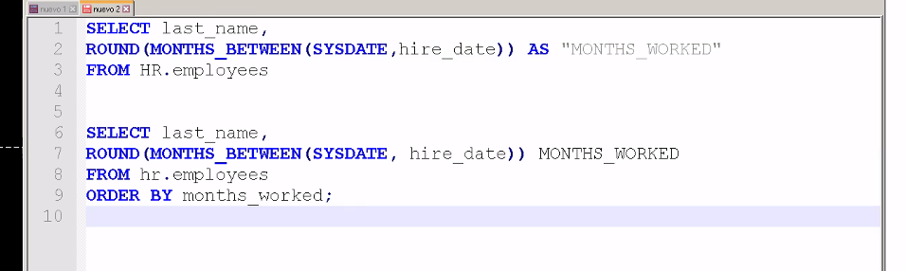

1. Genere un reporte que muestre el Last Name y el Salary expresado en asteriscos (*). Cada asterisco representa $1,000. Ordene los resultados por Salary en forma descendente y nombre la columna EMPLOYEES_AND_THEIR_SALARIES.

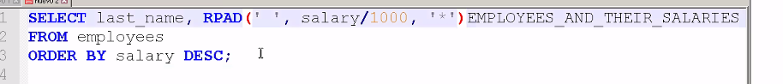

1. Agregación
2. Listar el Salary mayor, menor, suma y promedio de todos los empleados. Nombre las columnas Maximum, Minimum, Sum, y Average, respectivamente. Redondee los resultados al entero más cercano.
3. Listar el Salary mayor, menor, suma y promedio de los empleados agrupados por Job Id. Nombre las columnas Maximum, Minimum, Sum, y Average, respectivamente. Redondee los resultados al entero más cercano.
4. Listar la cantidad de empleados por Departamento. Ordene por cantidad de empleados de forma descendente.
5. Cree un reporte que liste el Manager Id y el Salary del empleado menos pagado para ese Manager. Excluya a todos cuyo Manager es desconcido. Excluya todos los grupos cuyo salario mínimo sea $6000 o menor. Ordene los resultados descendentemente por Salary.